***Практичне заняття 5.***

**ПАТЕНТНА ІНФОРМАЦІЯ І ПАТЕНТНІ ДОСЛІДЖЕННЯ**

***Мета роботи:*** ознайомитися з видами і структурою патентних документів.

Отримати навички проведення патентних досліджень і оформлення звіту про патентні дослідження.

***Теоретичні відомості***

# 1 Патентні дослідження

Винаходу в галузі техніки надається правова охорона, якщо воно відноситься до продукту або способу, є новим, має винахідницький рівень і є промислово придатним.

***Винахід*** є новим, якщо він не є частиною рівня техніки.

***Рівень техніки*** включає будь-які відомості, що стали загальнодоступними в світі до дати пріоритету винаходу. При встановленні новизни винаходу в рівень техніки також включаються за умови їх більш раннього пріоритету всі подані в країні іншими особами невідкликані заявки на винаходи і корисні моделі і запатентовані винаходи і корисні моделі.

***Новизна*** - це основа винаходу. Вона означає, що ніхто, ніколи і ніде раніше не вирішував таку ж проблему таким же чином. При цьому, протягом 12 місяців до дати подання заявки до патентного органу розкриття інформації про суть винаходу не впливає на визнання його патентоспроможним. Неважливо, хто розкрив таку інформацію: сам винахідник чи особа, яка отримала від нього таку інформацію. Про наявність новизни може дати відповідь тільки попередній патентний та інформаційний пошук.

***Винахід*** має винахідницький рівень, якщо він для спеціаліста явно не випливає з рівня техніки.

У розділі заяви «Рівень техніки» наводяться відомості про аналоги і прототип.

Одним із завдань проведення патентного дослідження як раз і є визначення рівня техніки. ***Патентні дослідження (Патентний пошук)*** - це дослідження технічного рівня і тенденцій розвитку об'єктів техніки на основі патентної інформації для забезпечення високого технічного рівня и конкурентоспроможности об'єкта техніки, використання сучасних науково-технічних досягнень і виключення невиправданого дублювання досліджень.

***Патентні дослідження виконуються при***:

* розробці науково-технічних прогнозів для перспективного планування;
* розробці планів розвитку науки і техніки;
* складанні заявок на розробку та освоєння продукції;
* створенні об'єктів техніки (наукові дослідження та розробка);
* освоєнні і виробництві продукції.
* При проведенні патентних досліджень використовуються всі доступні джерела патентної та іншої науково-технічної інформації.

***Порядок проведення патентних досліджень.***

1. Розробка програми (регламенту) досліджень;
2. Пошук і відбір патентної та науково-технічної інформації;
3. Аналіз результатів досліджень.

***Етапи розробки регламенту пошуку:***

1. Визначення предмета досліджень (об'єкт в цілому, його складові частини, або елементи).

Визначення країн (фірм) пошуку.

Визначення видів інформаційних джерел.

Визначення глибини пошуку.

Визначення приблизного класифікаційного індексу МПК за допомогою алфавітно-предметного покажчика (АПУ).

Уточнення класифікаційного індексу за допомогою відповідного індексу розділу МПК.

# 2 Патентна інформація

Патентний документ має уніфіковану структуру і містить **два типи інформації***: бібліографічну інформацію і технічну інформацію.*

Бібліографічна інформація включає:

* дату, найменування та адресу відомства, що її публікує, особи або компанії, що мають відношення до патенту (винахідник, володар патентного права, представник або патентний повірений);
* класифікаційні символи МПК;
* назва винаходу, реферат опису винаходу і основне креслення або хімічну формулу. Кожен елемент бібліографічні дані, що знаходяться на першій сторінці патентного документа, ідентифікується за допомогою цифрових кодів, так званих «кодів ІНІД" або "номерів ІНІД". ІНІД (INID) є абревіатурою «Internationally agreed Numbers for the Identification of (bibliographic) Data».

***Наприклад:***

(11) Номер патенту.

(22) Дата подачі заявки.

(51) Індекс Міжнародної патентної класифікації.

(71) Ім'я заявника.

Опис винаходу поряд з формулою винаходу і графічними матеріалами є основним документом на видачу патенту. Воно являє собою техніко-правовий документ і має повністю розкривати технічну суть винаходу, а також містити достатню інформацію для подальшої розробки об'єкта винаходу. Крім того, опис винаходу має давати точне і чітке уявлення про новизну, винахідницький рівень і промисловій придатності винаходу.

Опис починається з назви винаходу і вказівки індексу або індексів рубрики діючої редакції Міжнародна патентна класифікація (далі - МПК), до якої належить винахід, що заявляється, і містить наступні розділи:

* область техніки, до якої належить винахід;
* рівень техніки;
* суть винаходу;
* перелік фігур креслень, якщо вони додаються і надається короткий опис на те, що зображено на кожній з них. Якщо представлені інші матеріали, що пояснюють суть винаходу, то перераховують їх;
* відомості, що підтверджують можливість здійснення винаходу.

При цьому оцінка новизни і винахідницького рівня здійснюється в порівнянні з рівнем техніки,

для визначення якого проводиться інформаційний пошук. Джерела з загальнодоступною інформацією про винахід розкриті автором прямо або побічно не включаються, якщо розкриття здійснено не пізніше 12 місяців до дати подання заявки до патентного органу.

У розділі Рівень техніки наводяться відомості про аналоги і прототипи.

***Аналог винаходу*** - це відомий до дати пріоритету засіб того ж призначення, сукупність ознак якого подібна за сукупністю існуючих ознак винаходу.

***Пріоритет винаходу*** встановлюється за датою надходження в патентний орган належним чином оформленої заявки. Якщо в процес експертизи встановлено, що ідентичний винахід має одну і ту ж дату пріоритету, то патент може бути виданий за заявкою, за якою доведена більш рання дата її відправки в патентний орган.

***За прототип винаходу*** приймається аналог найбільш близький за сукупністю ознак. До відомостій, що приводяться про кожного з аналогів, в тому числі про прототип відносяться бібліографічні дані джерел інформації, в якому він розкритий, ознаки аналога із зазначенням тих з них, які збігаються з суттєвими ознаками винаходу, а також вказівку причин що перешкоджають отриманню необхідного технічного результату. Якщо аналогів декілька, то останнім описується прототип.

Суть винаходу виражається в сукупності істотних ознак достатніх для досягнення забезпечуваного винаходом технічного результату.

Ознаки є істотними, якщо вони впливають на технічний результат, що досягається, тобто знаходяться в причинно-наслідкового зв'язку із зазначеним результатом. При описі даного розділу виділяються ознаки відмінні від прототипу.

***Формула винаходу*** - це словесна характеристика суті винаходу для визначення обсягу правової охорони, що надається патентам. За формулою винаходу судять про порушення патенту, порівнюючи внесені в неї ознаки з ознаками об'єкта, наприклад, виготовленого без дозволу патентовласника.

Формула може бути одне і багатоланкової і включати відповідно один або декілька пунктів. Одноланкова формула застосовується для характеристики одного винаходу сукупністю суттєвих ознак і не має розвитку або уточнення стосовно до окремих випадків його виконання або використання.

# 3. Пошук патентної інформації

Страсбурзька угода 1971 року про Міжнародну патентну класифікацію, яка набрала чинності 7 жовтня 1975 року народження, передбачає створення єдиної системи класифікації, що охоплює патенти на винаходи, включаючи опубліковані патентні заявки, корисні моделі і свідоцтва про корисність (надалі загальним терміном "патентні документи"). Міжнародна патентна класифікація в подальшому позначається скорочено: "Класифікація" або "МПК".

МПК розроблена англійською та французькою мовами. Обидва тексти є автентичними. Відповідно до статті 3 (2) Страсбурзькій угоди офіційні тексти МПК можуть бути створені і на інших мовах.

Інтернет-версія класифікації, доступна на веб-сайті WIPO IPC

(Www.wipo.int/classifications/ipc), представляє офіційну публікацію МПК. Вона містить повний текст класифікації англійською і французькою мовами діючої версії, а також попередніх версій.

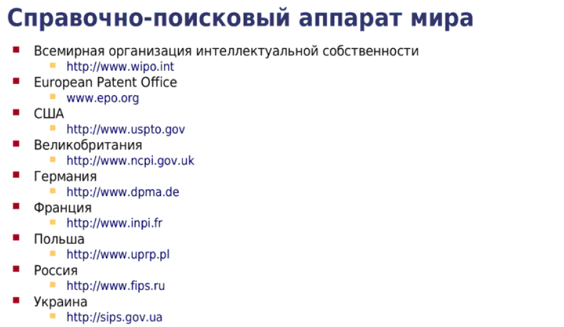

Контрольні питання:

1. Назвати основні ознаки винаходу, необхідні для його правової охорони.
2. Що таке рівень техніки?
3. Кому належить право на отримання патенту?
4. Що і на який термін засвідчує патент?
5. Для чого служить формула винаходу?
6. Що таке МПК?
7. Що таке суттєві і відмітні ознаки винаходу?
8. Яка мета проведення патентних досліджень?

# ЗАВДАННЯ

Робота виконується в складі бригади.

1. Ознайомтеся з теорією.
2. Для обраного вами раніше об'єкта дослідження визначте індекс МПК. Актуальну версію МПК можна знайти на сайті Укрпатенту, WIPO (див. Додатки).
3. Проведіть патентний пошук по базах. Знайдіть не менше трьох (по можливості) аналогів для вашого винаходу (або див. Додаток 6). Sips.gov.ua; belgospatent.org.by; fips.ru; uspto.gov; wipo.int.

Результати пошуку оформите у вигляді звіту.

Додаток 1. Офіційні публікації на [www.sips.gov.ua](http://www.sips.gov.ua/)

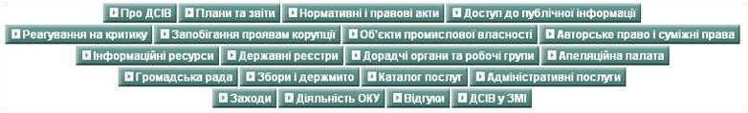

***Офіційні публікації***

***Офіційний бюлетень "Промислова власність"***

***Офіційний бюлетень "Авторське право і суміжні права" Oписи до патентів на винаходи і корисні моделі***

***Mетодичні та довідкові видання.***

**Описи до патентів України на винаходи і корисні моделі**

Опис до патенту (деклараційного патенту) на винахід (корисну модель) є вичерпним джерелом інформації стосовно винаходу (корисної моделі).

Опис розкриває суть винаходу (корисної моделі) та підтверджує обсяг правової охорони, визначений формулою винаходу (корисної моделі). Відповідно до ч.2 ст.23 ***Закону України*** *"Про охорону прав на винаходи і корисні моделі"* Національний орган інтелектуальної власності України (далі – НОІВ) публікує опис до патенту (деклараційного патенту).

Описи до патентів на винаходи і корисні моделі на паперовому носієві публікуються одночасно з офіційним бюлетенем "Промислова власність".

Починаючи з № 5 за 2012 рік, відповідно до наказу НОІВ від 30 грудня 2011 року№ 297-н, здійснюється публікація опису за новою структурою, яка включає:

* титульну сторінку, де наводяться бібліографічні дані, реферат, основне креслення або хімічна формула (за наявності);
* текст опису винаходу (корисної моделі), формула винаходу (корисної моделі), а також креслення, на які є посилання в опису винаходу (корисної моделі), або інші ілюстративні матеріали (за наявності).

Фонд патентної документації громадського користування (ФГК) з 2015 року комплектується описами до патентів тільки на CD-ROM.

# Винаходи та корисні моделі

Спеціалізована БД "Винаходи (корисні моделі) в Україні" БД колективного користування

"Відомості про заявки на винаходи, які прийняті до розгляду"

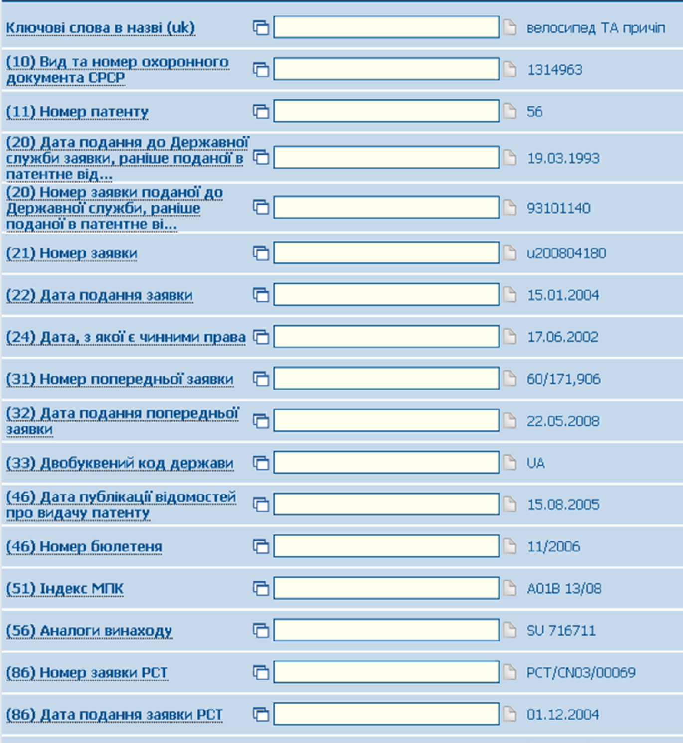

Результати 1 - 10 з 275

[ 1 2 3 4 5 6 7 8 9 10 11 12 13 14 ... 28 ] назад | далі

Створена ІДС "Міжнародна патентна класифікація. Українська версія (2015.01)", доступ до якої надається на безоплатній основі.

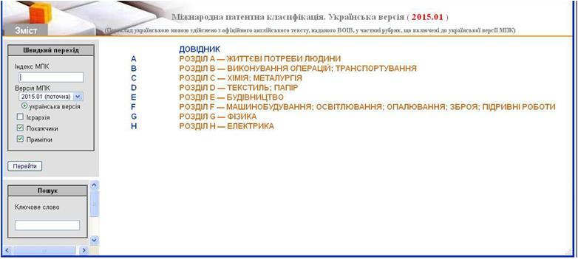

[(http://base.uipv.org/mpk2009/index.html?level=c)](http://base.uipv.org/mpk2009/index.html?level=c)

(https://ukrpatent.org/uk)

(http://www1.fips.ru/wps/wcm/connect/content_ru/ru/ofic_pub/ )

# Міжнародна класифікація винаходів

<http://www1.fips.ru/wps/portal/IPC/IPC2015_extended_XML/>

* Розділ A - ЗАДОВОЛЕННЯ ЖИТТЄВИХ ПОТРЕБ ЛЮДИНИ
* Розділ B - РІЗНІ ТЕХНОЛОГІЧНІ ПРОЦЕСИ; ТРАНСПОРТУВАННЯ
* Розділ C - ХІМІЯ; МЕТАЛУРГІЯ
* Розділ D - ТЕКСТИЛЬ; ПАПІР
* Розділ E - БУДІВНИЦТВО; ГІРНИЧА СПРАВА
* Розділ F - МАШИНОБУДУВАННЯ; ОСВІТЛЕННЯ; ОПАЛЕННЯ; ДВИГУНИ І НАСОСИ; ЗБРОЯ ТА БОЄПРИПАСИ; ВИБУХОВІ РОБОТИ
* Розділ G - ФІЗИКА
* Розділ H - ЕЛЕКТРИКА

# Додаток 3. Пошук в базі sips.gov.ua

1 ФОРМУВАЧ ТАКТОВИХ ІМПУЛЬСІВ

Патент на корисну модель | в кошик | патент ***не діє***

(11) Номер патенту: 51622

(21) Номер заявки: u201000395 (22) Дата подання заявки: 18.01.2010 (24) Дата, з якої є чинними права:

26.07.2010

(51) МПК: H03K 3/78 (2006.01)

1. Винахідник: Харченко В'ячеслав Сергійович (UA); Коробков Микола Григорович (UA);

Коробкова Олена Миколаївна (UA )

1. Власник: НАЦІОНАЛЬНИЙ АЕРОКОСМІЧНИЙ УНІВЕРСИТЕТ ім. М.Є.ЖУКОВСЬКОГО "ХАРКІВСЬКИЙ АВІАЦІЙНИЙ ІНСТИТУТ", вул. Чкалова, 17, м.Харків, 61070, Україна (UA )

Патент опубліковано 26.07.2010, бюл. № 14/2010 детальніше...

2

Патент на корисну модель | в кошик | патент ***не діє***

ФОРМУВАЧ ТАКТОВИХ ІМПУЛЬСІВ

(11) Номер патенту: 52887

1. Номер заявки: u201003886
2. Дата подання заявки: 06.04.2010

(24) Дата, з якої є чинними права

10.09.2010

(51) МПК: H03K 3/78 (2006.01)

1. Винахідник: Харченко В'ячеслав Сергійович (UA; Коробков Микола Григорович (UA); Коробкова Олена Миколаївна (UA )
2. Власник: НАЦІОНАЛЬНИЙ АЕРОКОСМІЧНИЙ УНІВЕРСИТЕТ ім.

М.Є.ЖУКОВСЬКОГО "ХАРКІВСЬКИЙ АВІАЦІЙНИЙ ІНСТИТУТ", вул. Чкалова, 17, м.

Харків, 61070, Україна (UA )

Патент опубліковано 10.09.2010, бюл. № 17/2010 детальніше...

3 ФОРМУВАЧ ТАКТОВИХ ІМПУЛЬСІВ

Патент на корисну модель | в кошик | патент ***не діє***

(11) Номер патенту: 53542

1. Номер заявки: u201004192
2. Дата подання заявки: 12.04.2010 (24) Дата, з якої є чинними права: 11.10.2010

(51) МПК: H03K 3/78 (2006.01)

1. Винахідник: Коробков Микола Григорович (UA ); Коробкова Олена Миколаївна (UA );

Харченко В'ячеслав Сергійович (UA )

1. Власник: НАЦІОНАЛЬНИЙ АЕРОКОСМІЧНИЙ УНІВЕРСИТЕТ

ІМ. М.Є.ЖУКОВСЬКОГО "ХАРКІВСЬКИЙ АВІАЦІЙНИЙ ІНСТИТУТ", вул. Чкалова, 17, м.Харків, 61070 (UA )

Патент опубліковано 11.10.2010, бюл. № 19/2010 детальніше...

Бібліографічні дані до патенту на корисну модель # 51622

ФОРМУВАЧ ТАКТОВИХ ІМПУЛЬСІВ

Бібліографічні дані Реферат (uk) Реферат (ru) Реферат

Патент на корисну модель патент ***не діє***

(11) 51622 (51) МПК H03K

3/78 (2006.01)

(24) 26.07.2010

(21) u201000395 (22) 18.01.2010

(46)26.07.2010, бюл. № 14

(71)НАЦІОНАЛЬНИЙ АЕРОКОСМІЧНИЙ УНІВЕРСИТЕТ ІМ. М.Є.ЖУКОВСЬКОГО

"ХАРКІВСЬКИЙ АВІАЦІЙНИЙ ІНСТИТУТ" (UA )

НАЦИОНАЛЬНЫЙ АЭРОКОСМИЧЕСКИЙ УНИВЕРСИТЕТ ИМ. Н.Е.ЖУКОВСКОГО

"ХАРЬКОВСКИЙ АВИАЦИОННЫЙ ИНСТИТУТ" (UA )

"KHARKIV AVIATION INSTITUTE" M.ZHUKOVSKYI NATIONAL AEROSPACE UNIVERSITY

(UA )

(72)Харченко В'ячеслав Сергійович (UA ); Коробков Микола Григорович (UA); Коробкова Олена Миколаївна (UA )

Харченко Вячеслав Сергеевич (UA ); Коробков Николай Григорьевич (UA); Коробкова Елена Николаевна (UA )

Kharchenko Viacheslav Serhiiovych (UA ); Korobkov Mykola Hryhorovych (UA); Korobkova Olena Mykolaivna (UA )

(73)НАЦІОНАЛЬНИЙ АЕРОКОСМІЧНИЙ УНІВЕРСИТЕТ ім. М.Є.ЖУКОВСЬКОГО "ХАРКІВСЬКИЙ АВІАЦІЙНИЙ ІНСТИТУТ", вул. Чкалова, 17, м.Харків, 61070, Україна (UA )

НАЦИОНАЛЬНЫЙ АЭРОКОСМИЧЕСКИЙ УНИВЕРСИТЕТ им. Н.Е.ЖУКОВСКОГО

"ХАРЬКОВСКИЙ АВИАЦИОННЫЙ ИНСТИТУТ" (UA )

"KHARKIV AVIATION INSTITUTE" M.ZHUKOVSKYI NATIONAL AEROSPACE UNIVERSITY

(UA )

(98)Національний аерокосмічний університет ім. М. Є. Жуковського "ХАІ", патентний відділ вул.Чкалова, 17, м.Харків, 61070, Україна (UA)

(54)ФОРМУВАЧ ТАКТОВИХ ІМПУЛЬСІВ

CLOCK DRIVER

ФОРМИРОВАТЕЛЬ ТАКТОВЫХ ИМПУЛЬСОВ

Формувач тактових імпульсів, який містить двійковий реверсивний лічильник, налагоджений на режим віднімання, з входами синхронного паралельного завантаження, входом дозволу режиму рахування і входом асинхронної установки в нульовий стан, вихід переповнення якого утворює вихід формувача, з'єднаний з входом дозволу синхронної паралельної установки його в стан, визначуваний конфігураційними змінними, що подаються на входи паралельного завантаження, який відрізняється тим, що має другий лічильник, налагоджений на режим віднімання, з входами синхронного паралельного завантаження, входом дозволу режиму рахування та входом асинхронної установки в нульовий стан; двовходовий елемент АБО; інвертор; ланцюжок, що складається з послідовно з'єднаних резистора і конденсатора, при цьому входи асинхронної установки лічильників в нульовий стан сполучені між собою і приєднані до точки з'єднання послідовного ланцюжка, утвореного резистором і конденсатором, підключеного до джерела живлення; вихід переповнення другого лічильника з'єднаний з його входом дозволу синхронного паралельного завантаження і з одним з входів елемента АБО, вихід якого сполучений з входом дозволу синхронного паралельного завантаження першого лічильника; вихід переповнення першого лічильника з'єднаний з входом дозволу режиму рахування другого лічильника з другим входом елемента АБО і з входом інвертора, вихід якого з'єднаний з входом дозволу режиму рахування першого лічильника; входи паралельного завантаження першого лічильника утворюють входи подачі першого конфігураційного слова; входи паралельного завантаження другого лічильника утворюють входи подачі другого конфігураційного слова; тактуючі входи першого і другого лічильників сполучені між собою, утворюючи вхід формувача, на який надходить безперервна періодична послідовність імпульсів з виходу зовнішнього задавального генератора.

Приложение 4. Опис до патенту на винахід

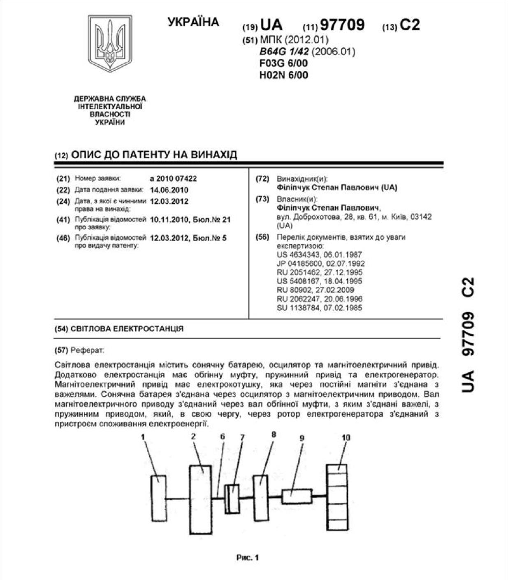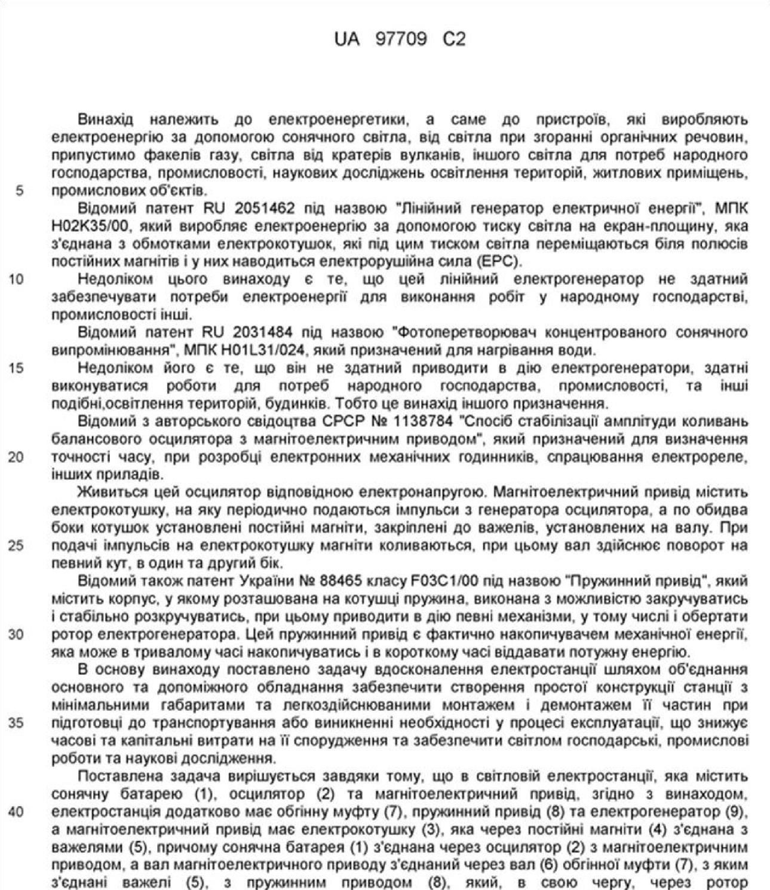

***Приложение 5***. Опис до патенту на корисну модель

СПОСІБ ОПТИМІЗАЦІЇ ВИГЛЯДУ ІНТЕРНЕТ-САЙТА

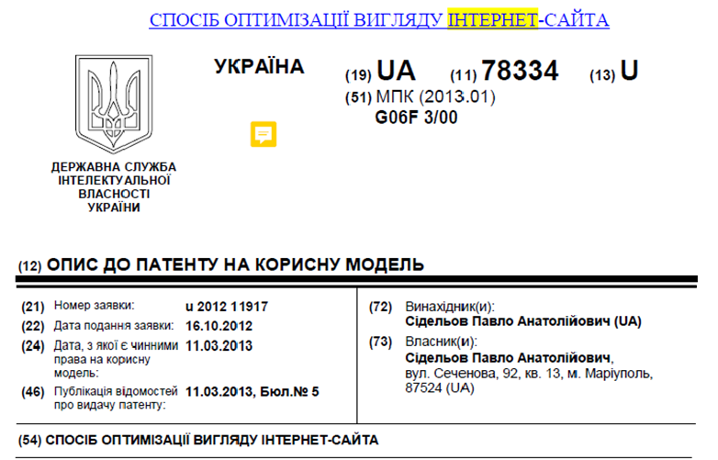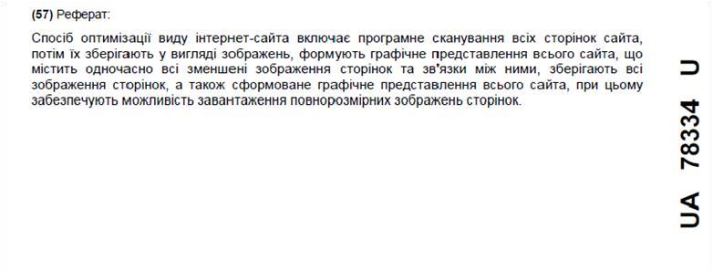

1 Корисна модель належить до галузі обробки інформації, а більш конкретно до способів обробки інтернет-сайтів.

Відомий спосіб оптимізації виду інтернет-сайта, в якому для більшої наочності створюють графічну мапу сайта, що відображує зовнішній вигляд сторінок сайта та зв'язки між ними (Див. http://en.wikipedia.org/wiki/File:Sitemap_google.jpg). Представлена мапа сайта за своїм виглядом 5 більш за все нагадує сайт, вигляд якого оптимізований нашим способом. Але це все тільки графічне представлення класичного дерева сайта. Якщо клікнути на зображення сторінки ми потрапимо не на її зображення, а на саму сторінку.

Як відомо, Інтернет-сайт - це системне багаторівневе об'єднання різноманітних ресурсів та сервісів. Кожна сторінка може мати різноманітний зміст. А ми маємо завантажувати весь зміст сторінки раз за разом. Зміст включає текст, малюнки, програми, посилання тощо. Користувач не може швидко пересуватися від зображення до зображення, захаращує місце в пам'яті комп'ютера. В основу корисної моделі поставлена задача вдосконалення відомого способу оптимізації вигляду інтернет-сайта шляхом сканування, зберігання сторінок сайта як графічних зображень, формування та збереження нового представлення сайта таким чином, щоб отримати більш інформативний вигляд сайта та забезпечити можливість швидко пересуватися між зображеннями сторінок сайта, враховуючи зв'язки між ними, а також застосовувати графічний пошук.

Поставлена задача вирішується тим, що у способі оптимізації виду інтернет-сайта, відповідно до корисної моделі, програмно сканують всі сторінки сайта, зберігають їх у вигляді зображень, формують графічне представлення всього сайта, що містить одночасно всі зменшені зображення сторінок та зв'язки між ними, зберігають всі зображення сторінок, а також сформоване графічне представлення всього сайта, при цьому забезпечують можливість завантаження повнорозмірних зображень сторінок по кліку користувача на їх зменшеному зображенні, розташованому на графічному представленні сайта.

Таким чином весь зміст сайта перетворюється у набір взаємопов'язаних зображень, в яких легко орієнтуватися і робити пошук.

Відповідно до одного з можливих варіантів втілення корисної моделі оптимізацію проводять на комп'ютерах користувачів, за допомогою встановленого на них програмного забезпечення, після чого представлення сайта відправляється на сервер, де зберігається і вивантажується для наступних користувачів вже в оптимізованому вигляді. Як програмне забезпечення використовують, наприклад плагін до Інтернет-браузера. Перевага цього варіанту в тому, що одночасно оптимізується вигляд великої кількості сайтів, заощаджуються кошти на обладнанні розробника.

В іншому варіанті оптимізацію проводять за допомогою сайта розробника, де попередньо встановлене необхідне програмне забезпечення, що дозволяє користувачу ввести адресу необхідного сайта і отримати оптимізоване його представлення. Представлення сайта зберігається на сервері розробника і вивантажується для наступних користувачів вже в оптимізованому вигляді. Такий варіант є більш комфортним для користувачів, що не хочуть або не можуть встановлювати додаткове програмне забезпечення на свій комп'ютер. Фахівцям зрозуміло, що ці варіанти можуть бути легко скомбіновані між собою.

Експериментально встановлено, що для найкращого сприйняття інформації представлення сайта має відображуватися у вигляді круга, овалу, еліпсоїда або іншої не прямокутної фігури. Для більшої ясності зображення сторінок виконують відмінним за розміром, відповідно до їх ієрархії. На кресленні відображено схематичний вигляд сайта, вид якого був оптимізований за нашим способом.

Можливість здійснення корисної моделі та досягнення темного результату підтверджується нижченаведеними прикладами.

***Приклад 1.***

Вибрали сайт. Програмно сканували всі його сторінки, зберегли їх у вигляді зображень, формували графічне представлення всього сайта, що містило одночасно всі зменшені зображення сторінок та зв'язки між ними (див. креслення). Зберегли всі зображення сторінок, а також сформоване графічне представлення всього сайта.

Представлення сайта відображується у вигляді овалу. Зображення сторінок відмінні за розміром відповідно до їх ієрархії. Існує можливість завантаження повнорозмірних зображень сторінок по кліку користувача на їх зменшеному зображенні, розташованому на графічному представленні сайта.

Оптимізацію проводили на комп'ютерах користувачів, за допомогою встановленого на них программного забезпечення, після чого представлення сайта відправляється на сервер, де зберігається і вивантажується для наступних користувачів вже в оптимізованому вигляді.

Як програмне забезпечення використовували плагін до інтернет-браузера.

***Приклад 2.***

Вибрали сайт. Програмно сканували всі його сторінки, зберегли їх у вигляді зображень, формували графічне представлення всього сайта, що містило одночасно всі зменшені зображення сторінок та зв'язки між ними (див. креслення). Зберегли всі зображення сторінок, а також сформоване графічне представлення всього сайта. Представлення сайта відображується у вигляді овалу. Зображення сторінок відмінні за розміром відповідно до їх ієрархії. Існує можливість завантаження повнорозмірних зображень сторінок по кліку користувача на їх зменшеному зображенні, розташованому на графічному представленні сайта.

Оптимізацію проводили за допомогою сайта розробника, де попередньо було встановлене необхідне програмне забезпечення, що дозволяє користувачу ввести адресу необхідного сайта і отримати оптимізоване його представлення. Представлення сайта зберігається на сервері розробника і вивантажується для наступних користувачів вже в оптимізованому вигляді.

***Приклад 3.***

Вибрали сайт. Програмно сканували всі його сторінки, зберегли їх у вигляді зображень, формували графічне представлення всього сайта, що містило одночасно всі зменшені зображення сторінок та зв'язки між ними (див. креслення). Зберегли всі зображення сторінок, а також сформоване графічне представлення всього сайта. Представлення сайта відображується у вигляді овалу.

Зображення сторінок відмінні за розміром відповідно до їх ієрархії. Існує можливість завантаження повнорозмірних зображень сторінок по кліку користувача на їх зменшеному зображенні, розташованому на графічному представленні сайта.

Оптимізацію проводили на комп'ютерах користувачів і на сайті розробника паралельно. Представлення сайта зберігається на сервері розробника і вивантажується для наступних користувачів вже в оптимізованому вигляді.

Отже, незалежно від варіанту виконання забезпечується досягнення: підвищення інформативності вигляду сайта, підвищення швидкості завантаження сторінок сайта, можливості застосовувати графічний пошук.

ФОРМУЛА КОРИСНОЇ МОДЕЛІ

1. Спосіб оптимізації виду інтернет-сайта, який відрізняється тим, що програмно сканують всі сторінки сайту, зберігають їх у вигляді зображень, формують графічне представлення всього сайта, що містить одночасно всі зменшені зображення сторінок та зв'язки між ними, зберігають всі зображення сторінок, а також сформоване графічне представлення всього сайта, при цьому забезпечують можливість завантаження повнорозмірних зображень сторінок по кліку користувача на їх зменшеному зображенні, розташованому на графічному представленні сайта.
2. Спосіб оптимізації виду інтернет-сайта за п. 1, який відрізняється тим, що оптимізацію проводять на комп'ютерах користувачів, за допомогою встановленого на них програмного забезпечення, після чого представлення сайта відправляється на сервер, де зберігається і вивантажується для наступних користувачів вже в оптимізованому вигляді.
3. Спосіб за п. 2, який відрізняється тим, що як програмне забезпечення використовують плагін до інтернет-браузера.
4. Спосіб оптимізації виду інтернет-сайта за п. 1, який відрізняється тим, що оптимізацію проводять за допомогою сайта розробника, де попередньо встановлене необхідне програмне забезпечення, що дозволяє користувачу ввести адресу необхідного сайта і отримати оптимізоване його представлення.
5. Спосіб оптимізації виду інтернет-сайта за п. 4, який відрізняється тим, що представлення сайта зберігається на сервері розробника і вивантажується для наступних користувачів вже в оптимізованому вигляді.
6. Спосіб оптимізації виду інтернет-сайта за одним з пп. 1-5, який відрізняється тим, що представлення сайта відображується у вигляді круга, овалу, еліпсоїда або іншої непрямокутної фігури.
7. Спосіб оптимізації виду інтернет-сайта за одним з пп. 1-6, який відрізняється тим, що зображення сторінок відмінні за розміром відповідно до їх ієрархії.

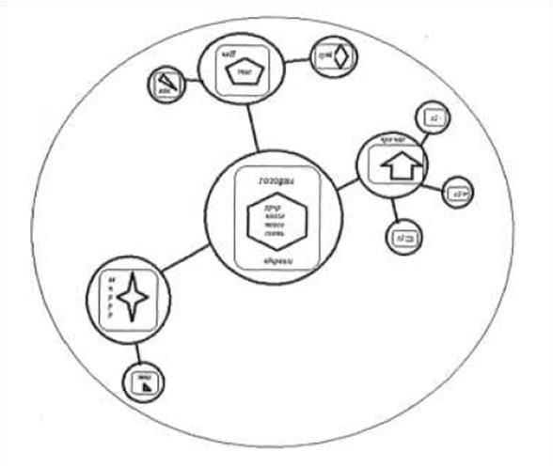

***Додаток 5.*** Samsung виданий патент на гнучкий смартфон Компанія Samsung вже досить давно експериментує зі смартфонами, оснащеними зігнутим дисплеєм. *Наприклад,* ще в кінці 2013-го був представлений апарат Galaxy Round з екраном, вигнутим навколо вертикальної осі, а недавно дебютував флагман Galaxy S6 Edge, у якого дисплей загинається на ліву і праву межі корпусу.

